PRESSEMEDDELELSE
København februar 2021

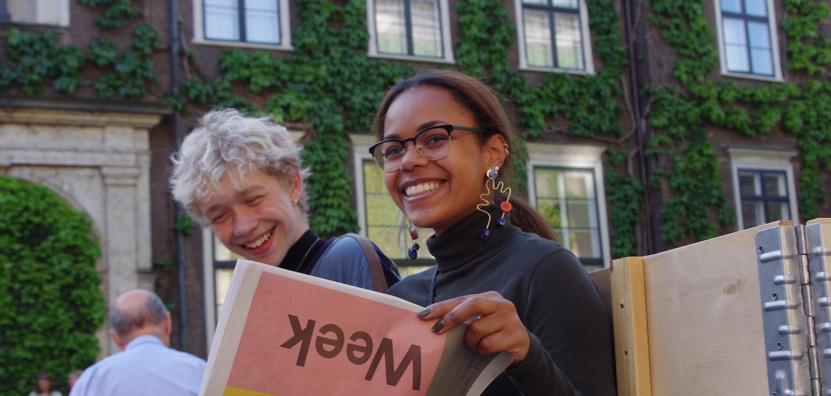

Art Week er et tilbud til nye kunstelskere, garvede kendere og en branchebegivenhed med tilrejsende fagfolk. Coronasituationen betyder, at kunstfestivalens store program må flyttes fra maj til september. Foto: Lara Osorio/PR

Art Week flytter årets kunstfestival
Tirsdag 28. september skydes årets Art Week i gang. Coronapandemien betyder, at Københavns Kunstuge må flytte sit store program fra forår til efterår. “Art Week er menneskemylder, møder med kunstnerne selv og inviterede gæster fra udlandet. Så vi vil gerne mere fri af pandemiens greb, inden vi byder velkommen”, siger programchef Jan Falk Borup.

På Nørrebro mødes en flok cyklister med en kunstguide. Et stort kunstmuseum byder publikum og fagfolk velkommen til debat om kunst og aktivisme. Og i en kunsthal uropførelse et lydværk ... Art Week fylder hvert år København med kunstmøder; i år dog senere end oprindelig planlagt, for Kunstugens store program må udsættes. Det meddeler organisationen bag.

“Vi havde glædet os; Art Week skulle genopstå i slutningen af maj 2021. Men med fortsat nedlukning, der rammer hele landet – også alle vores gode samarbejdspartnere – har vi besluttet at udsætte årets Kunstuge til efteråret. Art Week skaber indhold til årets publikumsprogram sammen med op mod 40 udstillingssteder. Men arbejdet gruser til, når kunsthaller, museer og gallerier er lukkede som nu", siger Art Weeks programchef Jan Falk Borup og fortsætter:

"En anden hovedårsag til, at vi ændrer dato er, at Art Week også arbejder bag linjerne med et brancheprogram, hvor vi inviterer internationale fagfolk til at møde deres danske kollegaer. Når vi på den måde styrker kunstens netværk, er en verden med færre rejserestriktioner en forudsætning”.

Art Week har eksisteret siden 2013. Kunstugen samler kunstscenens aktører fra byens største kunstmuseer, over kunsthaller og gallerier til projektrum i byens kant.

Fakta:
Årets Art Week holder flyttedag og ligger nu i uge 39. Åbningsdag er tirsdag 28. september, sidste dag i årets Art Week søndag 3. oktober 2021. Kunstugen er støttet af Københavns Kommune, Statens Kunstfond, samt en lang række private fonde. Kunstugens formål er at skabe møder mellem publikum og samtidens billedkunstnere.

Yderligere oplysninger og interview:
Programchef og direktør Jan Falk Borup, jan@kunstenmedia.com, 3171 5313

